Zink Wasserfangkasten ø150 quadratisch 540x300x300
GRÖMO

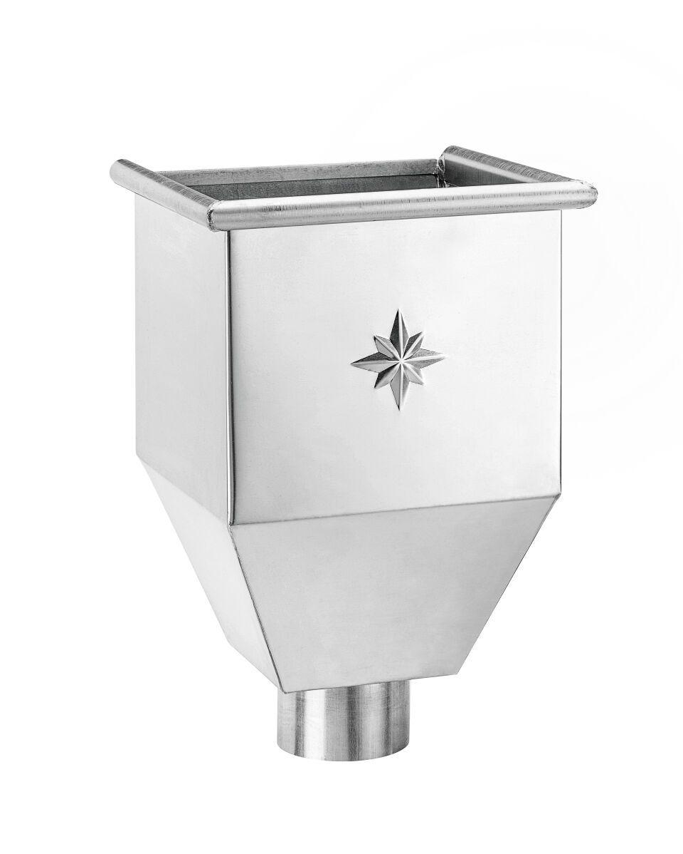Eigenschaften
GTIN:
4043706636940
HAN:
63694
Farbton
silber
Werkstoff
Zink
Breite (mm)
300,00
Höhe (mm)
450,00
Länge (mm)
300,00
Nennweite DN
150,00
Hinweis
Auf Anfrage auch mit Überlauf / ohne Stern erhältlich

